**ATA DA REUNIÃO PLENÁRIA ORDINÁRIA FEVEREIRO /2025**

Ao Vigésimo dia do mês de Fevereiro do ano de 2025, em primeira convocação às 19h00min, horário de Brasília, no auditório da Subprefeitura da Freguesia/Brasilândia, localizada na **Avenida João Marcelino Branco - Vila dos Andrades, Vila Nova Cachoeirinha, na cidade de São Paulo,** nos termos da Lei 15.764/2013, regulamentada pelo Decreto 59.023/2019 e Portarianº002/PREF/CC/SERS/2020, deu-se início a Reunião Plenária Ordinária do Conselho Participativo Municipal da Freguesia/Brasilândia (CPM-FB) sob Coordenação do Sr. Interlocutor Eliel Guimarães (Coord. De Governo Local). Sendo informado a todos que a reunião estaria sendo gravada para fins de elaboração da ata, que ficou a cargo da secretária interina, Sra. Luciana da Silva Navarro.

Contou-se com a presença de 15 (quinze) conselheiros titulares, representantes da Subprefeitura e munícipes, conforme lista que se segue:

| **Função** | **Nome** | **Presença** | **Justificativa** |
| --- | --- | --- | --- |
| Conselheiro(a) | Franscisco Luciano lima | Presente |  |
| Conselheiro(a) | Geni da Fonseca | Presente | - |
| Conselheiro(a) | Hudson de Souza Meire | Presente |  |
| Conselheiro(a) | Alexsandra Rodrigues de Souza | Presente | - |
| Conselheiro(a) | Silvia Alice Silveira de Freitas | Presente | - |
| Conselheiro(a) | Jose Ivo Aureliano Sobrinho | Presente | - |
| Conselheiro(a) | Kais Gonçalves de Sousa | Presente | - |
| Conselheiro(a) | Jose Luiz Rogério Soares | Presente | - |
| Conselheiro(a) | Sebastião Mariano Marinho | Presente | - |
| Conselheiro(a) | Noemia de Oliveira Mendonça | Presente | - |
| Conselheiro(a) | Richard Poveda Soliz | Presente | - |
| Conselheiro(a) | Fernando Jose Martins | Presente | - |
| Conselheiro(a) | Luciana Aparecida Picolo | Presente |  |
| Conselheiro(a) | Valnei de Souza Miguel | Presente | - |
| Conselheiro(a) | Patrícia Maria da Silva | Presente | - |
| Conselheiro(a) | Carla Ribeiro de Souza | Ausente | Compromisso de Trabalho |
| Coord. de Governo Local | Eliel s. Guimarães | Presente | - |
| Subprefeito | Sergio Rodrigues Gonelli | Presente | - |
| Assessoria de Impressa | Veridiana Morais | Presente |  |
| Munícipe | Marcos Fernandes | Presente | - |
| Munícipe | Fabio Ivo | Presente |  |
| Munícipe | Anderson Clayton | Presente |  |
| Munícipe | Maria Cristina | Presente |  |
| Munícipe | Osvaldo Luis Keller |  |  |

| **PAUTA ABERTA** |
| --- |

**Verificação de quórum e leitura da pauta**

1. **1° REUNIÃO DE ORGANIZAÇÃO;**

A abertura da reunião foi realizada pelo Subprefeito Sergio Rodrigues Gonelli que informou a todos sobre a pauta que seria deliberada no dia – apresentação dos Conselheiros, Eleição da mesa diretora, eleição do Coordenador, bem como do 1° secretário e 2° secretario além dedefinições das datas e horários das reuniões:

1.1 O senhor Subprefeito Sergio Gonelli parabenizou todos os conselheiros que participaram do processo eleitoral, ressaltando a importância do trabalho que os conselheiros exercem junto ao Poder Público e as comunidades.

1.2 Todos os conselheiros presentes tiveram a oportunidade de se apresentar;

2. o interlocutor, sr. Eliel Guimarães início os trabalhos perguntando para os conselheiros presentes se algum deles poderia secretária a reunião. A senhora Luciana Navarro se prontificou e assumiu provisoriamente a secretaria do Conselho na ocasião,

2.1 cumprindo o rito definido para a primeira reunião ordinária do CPM, o interlocutor Sr. Eliel Guimarães recebeu as indicações dos possíveis candidatos a ocupar o cargo de coordenador para os 6 (seis) primeiros meses de atual mandato do conselho Participativo Municipal

2.2 Por aclamação foi eleita a sr. Luciana Aparecida Picolo para ocupar o Cargo de coordenadora do Conselho Participativo Municipal da Freguesia/ Brasilândia, para os primeiros 6 meses de mandato, sendo permitido uma única recondução por igual período.

2.3 Após a eleição do coordenador, foi aberta a inscrição e posteriormente a eleição do secretário e secretário adjunto.

2.4 Por aclamação foi eleito o sr. Conselheiro Fernando José Martins para o cargo de Secretário, e a Sr. Conselheira Alexsandra Rodrigues de Souza para o cargo de Secretária Adjunta. Os mesmos exerceram a função pelo próximos 6 (seis) meses sendo permitido uma única recondução por igual período

3.O último item da pauta a ser discutido na ocasião tratou-se das datas e horários das próximas reuniões.

3.1 Foram apresentadas 3 opções de datas, o conselheiro Jose Ivo Aureliano Sobrinho sugeriu as 3° quartas feiras de cada mês com o horário das 19hs às 21hs, o conselheiro Jose Luiz Rogério Soares por sua vez apresento a seguinte data: todas as 3° terças-feiras do mês e a última indicação veio de um grupo que participou da reunião as 3° quintas feiras 19hs as 21hs.

3.2 Com 11 votos, foi eleita a proposta do conselheiro Jose Ivo Aureliano Sobrinho, ficando definido que as reuniões do CPM-FB se darão todas as 3° quartas- feiras de cada mês das 19hs às 21hs.

1. Questão de ordem foi solicitada pelo conselheiro Jose Ivo Aureliano Sobrinho, o mesmo pediu para que constasse em ata a seguinte observação: é totalmente inviável a confecção e aprovação da ata no mesmo dia da reunião, e que a pratica não tem amparo jurídico portanto tal exigência é ilegal, sem dizer que vai prejudicar as discussões a o bom funcionamento do conselho.

| **LISTA DE PRESENÇA:** |
| --- |

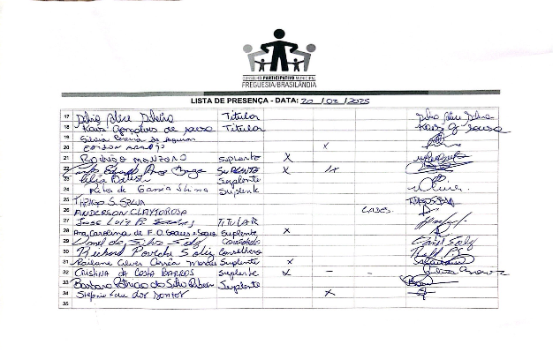

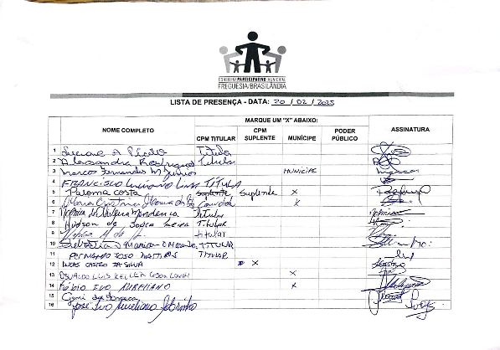

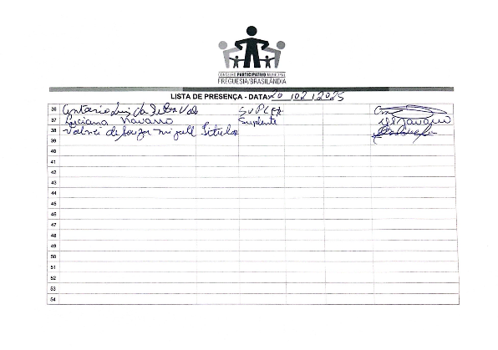

A REUNIÃO SE ENCERROU ÀS 20:35

Próxima reunião: 19 de março de 2025 às 19h.

Ata elaborada pela secretária interina da primeira reunião: Luciana da Silva Navarro.